是什么推动了Telegram小程序在2024年的流行？

作者：Helen Partz，CoinTelegraph；编译：白水，本站

与 Telegram 相关的区块链平台 The Open Network (TON) 在 2024 年实现了大幅增长，大量活动来自 Notcoin 和 Hamster Kombat 等 Telegram 小程序的采用。

根据 DefiLlama 的数据，自 1 月初以来，各种 TON 项目的总锁定价值 (TVL) 已飙升超过 2,000%，从撰写本文时的 1,420 万美元跃升至 3.076 亿美元。

虽然 Telegram 上的小程序只存在了一段时间，但它为区块链和加密货币技术的大规模采用做出了重大贡献，许多行业观察家认识到它们在吸引首批 10 亿加密用户方面具有巨大潜力。

## 什么是 Telegram Mini Apps，它们的使命是什么？

Telegram Mini Apps (TMA) 是运行在 Telegram 内部的 Web 应用程序，Telegram 是程序员 Pavel Durov 和他的兄弟 Nikolai Durov 于 2013 年创立的一款即时通讯应用。

据 TON 基金会生态系统负责人 Alena Shmalko 称，Telegram 于 2023 年推出了 Mini Apps 平台，让全球开发者能够推出新的应用程序。

该平台允许开发人员使用 HTML、CSS 和 Javascript 等主流 Web 编程语言直接在 Telegram 应用程序中构建 Web 应用程序。这些应用程序可在 Telegram 应用中心中找到，该中心本身就是一个可通过 Telegram 上的专用机器人访问的迷你应用程序。

Shmalko 在 7 月接受采访时表示：“这是他们开放机器人 API [应用程序编程接口] 的自然而然的下一步，因为开发人员渴望能够在 Telegram 即时通讯应用程序中构建更复杂的应用程序。”

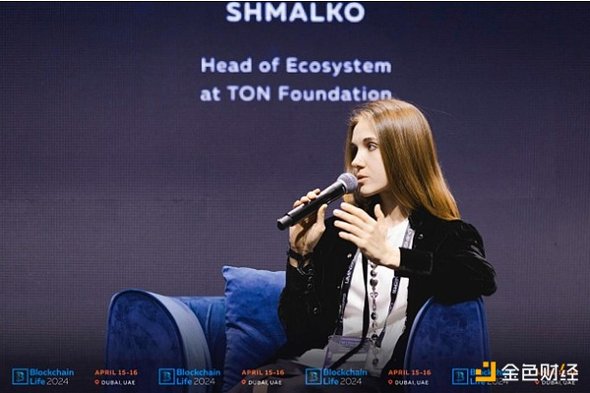

TON 基金会生态系统负责人 Alena Shmalko 出席 2024 年 4 月的区块链生活论坛。资料来源：LinkedIn

Shmalko 表示，微信等其他流行的即时通讯应用也有类似的机器人平台，但 Telegram 的小程序被认为提供了更具竞争力的功能：

“TON 的 Web3 引擎为 Telegram 平台带来了竞争优势，为创作者开辟了新的盈利机会，并让用户真正拥有自己的数字资产。”

## 是什么推动了 Telegram Mini Apps 在 2024 年的流行？

Shmalko 表示，在 2023 年推出 Telegram Mini Apps 后，Telegram 于 2024 年 1 月允许开发人员开始将 TON 区块链集成到他们的应用程序中，这标志着其快速采用的开始。

据 TON 基金会生态系统负责人称，Telegram 的 9 亿受众与 TON 区块链的速度、可扩展性和低交易费用相结合，使得 TMA 在 2024 年迅速崛起。

再加上 Telegram Stars 等新的应用内支付工具，Telegram Mini Apps 可能“最终成为将 Web2 开发人员引入 Web3 的特洛伊木马”，收入提取只能通过 Toncoin 进行。

“考虑到其中一些应用程序的规模，TON 区块链显然是整合的选择。Notcoin 迅速获得了 4000 万用户，而 Hamster Kombat 拥有约 3 亿玩家。”

除了其他促进 TMA 增长的因素外，Shmalko 还提到了 TON 基金会社区激励计划 The Open League 的作用。据 CoinGecko 称，The Open League 于 2024 年 3 月推出，是 TON 增长的“核心组成部分”，旨在发行 3000 万个 Toncoin，在撰写本文时价值 1.67 亿美元。

## TON 的 TVL 自 7 月以来下跌了 60%：Telegram Mini Apps 的下一步是什么？

在 2024 年上半年出现大幅上涨后，TON 生态系统在其项目锁定的总价值方面面临显著下降。

根据 DefiLlama 的数据，TON 的 TVL 在 7 月 19 日达到 7.766 亿美元的峰值，但在比特币等加密货币市场普遍抛售的情况下，随后急剧下跌 60%。

TON 的 TVL 下跌似乎受到 Telegram 首席执行官杜罗夫在法国被拘留的进一步影响。自 8 月 24 日法国当局在巴黎布尔歇机场拘留杜罗夫以来，TON 的 TVL 下跌了约 5%，而 TON 的原生加密货币下跌了近 20%。

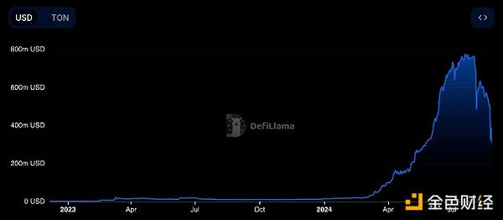

自 2023 年起，开放网络上的 TVL。来源：DefiLlama

事后，TON 基金会声称仍在全面运作。同时，Telegram 宣布该公司遵守欧盟法律，包括《数字服务法》。

据报道，卡巴斯基等安全公司声称杜罗夫事件与 Telegram 的安全性无关，但一些用户报告称 Telegram 上的 Wallet 存在问题。这款第三方应用程序允许 Telegram 用户购买、出售和存储加密货币。

然而，这些问题并不一定与杜罗夫被拘留有关。

据 Telegram 上的 Wallet News 频道的一份声明称，Telegram 中的 Wallet 受到了 Dogs 空投的影响，Dogs 是一种新的基于 TON 的 memecoin，旨在体现 Telegram 社区的精神和文化。该频道报道称，由于 Dogs 的推出，包括 Telegram 中的 Wallet 在内的几家交易所的运行不如平时顺利。

据 Shmalko 称，TON 生态系统和 Telegram 现在“比以往任何时候都更强大”。

